Une cité gallo-romaine, Aregenua (Vieux-la-Romaine)

1° À quel siècle sa fondation remonte-t-elle ?Ier siècle après J.-C
2° A-t-elle précédé la conquête des Gaules ? Non vieux la romaine n a pas précède la conquête des Gaules
3° Que signifie étymologiquement le nom « Viducasses » (nom de la tribu gauloise qui avait Aregenua pour chef-lieu) ? Le nom de « Viducasses » vient du gaulois vidu « bois » et cassi « chevelure ».
4° Quelle ville finit par avoir une plus grande influence sur la région dans le bas-empire romain ?Caen Quel est son nom latin ? Cadomum
5° 0ù et quand a-t-on retrouvé le « marbre de Thorigny » à vieux la romaine et en 1580
6° Qu'avons-nous appris au sujet de Titus Sennius Solemnis, magistrat d'Aregenua, grâce à ce vestige ?En 238, le conseil des Gaules choisit d'élever une statue en l'honneur d'un de ses membres Titus Sennius Sollemnis à Aregenua, ville dont il était magistrat. On grava sur trois faces de sa base le nom de la personne honorée, sa carrière ainsi que la copie de lettres que lui avaient envoyées de puissants personnages , il a fait partie de la délégation de notables que les cités de Gaule romaine envoyaient annuellement à Lugdunum, capitale de la province, dans la gaule lyonnaise pour célébrer le culte impérial.
7° Quel spectacle donna-t-il à la population d'Aregenua ?il donna des spectacles de gladiateurs ( quatre jours ). De quel lieu public finança-t-il la construction ? 150 000 euros financé grâce aux thermes d' Aregenua.
8° À l'aide du plan de Vieux-la-Romaine, indique sur la photo aérienne de 2012 (2 captures d'écran) les lieux identifiés par les archéologues : forum, théâtre, voie romaine appelée « Chemin haussé », maison de la cour en U, maison au grand péristyle.
9° Quels sont les 3 édifices repérables à la seule lecture de cette photographie aérienne ? Les 3 édifices sont voie romaine appelée « Chemin haussé », maison de la cour en U, maison au grand péristyle.
10° Quel édifice a été recouvert par les archéologues ? Le théâtre a été recouvert par les archéologues
11° Place précisément la basilique en t'appuyant sur sa description : « Accolé à l’est de l’ensemble architectural formant un groupe à façade unique, prend place la basilique, un imposant bâtiment de 22,5 m de long sur 17 m de large. Il est fermé au nord par un mur droit, au sud par un mur en arc de cercle dessinant une abside. »
12° Qu'a-t-on découvert sur le forum en 2009 ? Cite trois édifices et un ou plusieurs noms d'objets. « Hameau du Closet »

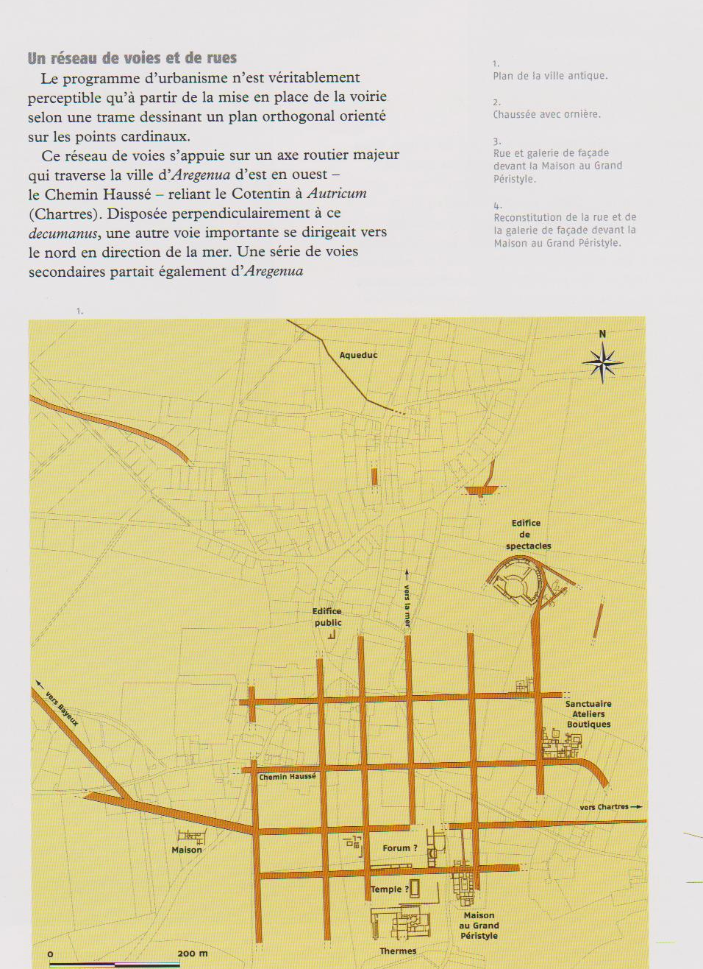
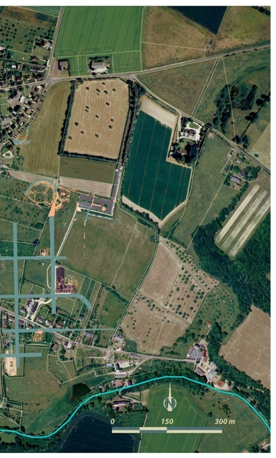
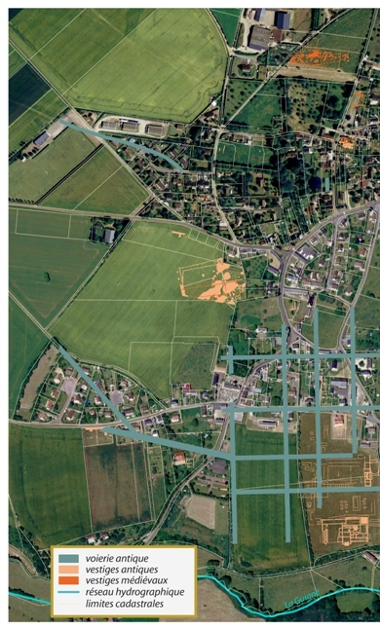
Cour en u
Forum
Thermes
maison au grand péristyle
Amphithéatre
Grand pont aqueduc ( chemin haussé )
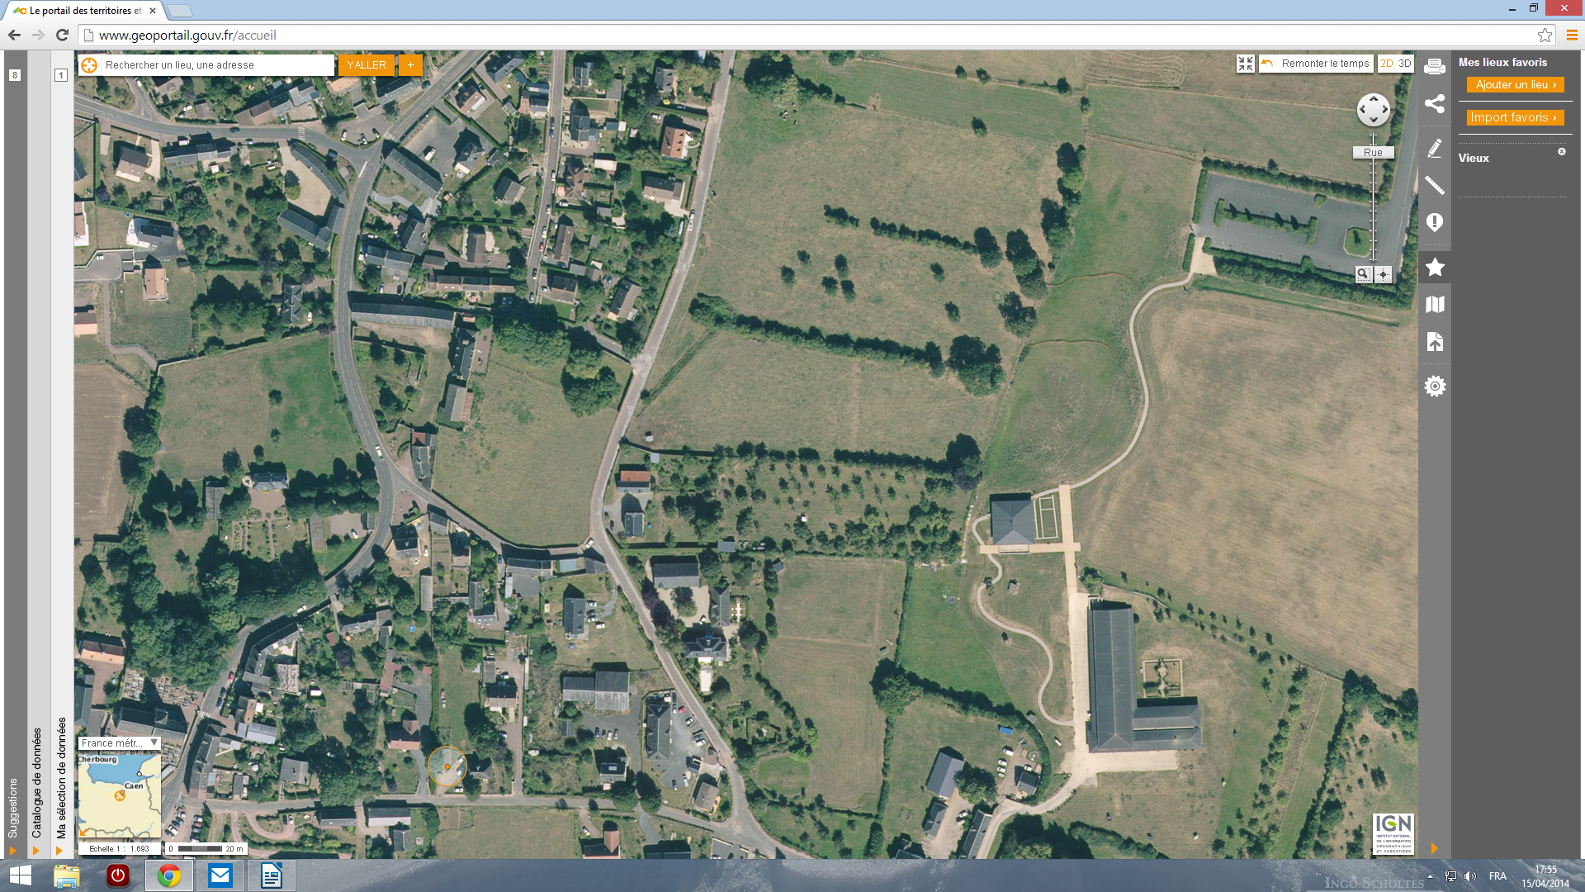
Maison de la cour en U
Le théatre
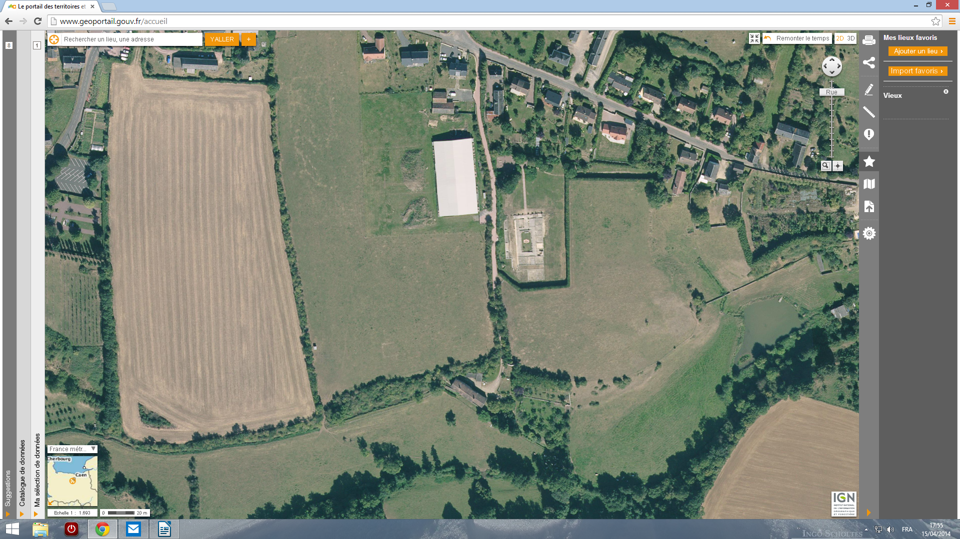
Basilique

Forum
Maison du Péristyle

Consulter notamment les sites : http://www.vieuxlaromaine.fr – http://photos.piganl.net/2009/vieux/vieux.html – wikipedia.org

